**新 书 推 荐**

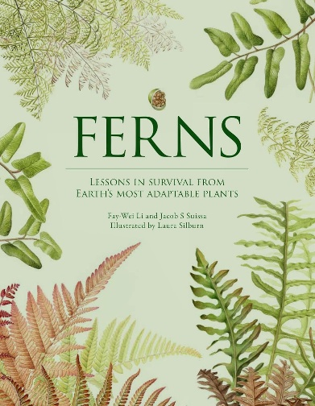**中文书名：《蕨类植物启示录：从地球最具适应力的植物中汲取生存智慧》**

**英文书名：FERNS: Lessons in Survival From Earth’s Most Adaptable Plants**

**作 者：Fay-Wei Li, Jacob S. Suissa, Laura Silburn**

**出 版 社：Unipress**

**代理公司：MRA/ANA/Jessica Wu**

**页 数：192页**

**出版时间：2025年5月**

**代理地区：中国大陆、台湾**

**审读资料：电子稿**

**类 型：自然常识**

**版权已授：中国台湾**

**亚马逊畅销书排名：**

**#50 in Climatology**

**#71 in Natural History (Books)**

**#113 in Environmental Science (Books)**

**内容简介：**

**欢迎来到蕨类植物的非凡世界——这些植物从史前时代就已存在！**

蕨类植物是地球上最古老的植物之一，它们既复杂又美丽。蕨类植物的起源可以追溯到4亿年前，它们的故事揭示了地球历史的许多秘密。本书将带你踏上一段令人振奋的旅程，探索蕨类植物最初是如何进化、如何不断适应环境并在每一次大规模灭绝中幸存下来、如何丰富人类生活以及它们的进化历史对地球的启示。

本书由热爱向大众传播科学的科学家撰写，并由屡获殊荣的植物艺术家以珠宝般的细节插图加以阐释，《蕨类植物启示录》讲述了地球植物的过去、现在和未来。这本精美的咖啡桌书籍是蕨类植物爱好者和园艺爱好者的完美礼物。

**本书亮点：**

* 揭示蕨类植物讲述的生态系统演变故事
* 展示蕨类植物如何作为地球过去、现在和未来的指示物
* 屡获殊荣的植物艺术家探索的蕨类植物物种

**作者简介：**

**李飞苇（Fay-Wei Li）**在台湾长大，在美国杜克大学攻读博士学位，在那里他和他的导师 凯瑟琳·普赖尔（Kathleen Pryer）以Lady Gaga的名字命名了一种新的蕨类植物属Gaga。2017年加入美国康奈尔大学博伊斯汤普森研究所，担任助理教授。他的蕨类植物研究曾在《纽约时报》（*New York Times*）、《经济学人》（*the Economist*）和《滚石》（*Rolling Stone*）杂志上发表。

**雅各布·苏伊萨（Jacob S.Suissa）**在美国哈佛大学获得进化生物学博士学位。作为一名受过传统训练的植物学家和进化生物学家，雅各布研究植物如何构建它们的身体，它们如何发挥作用，以及它们如何在地质时期进化，重点是蕨类植物。

**劳拉·西尔本（Laura Silburn）**是一位植物艺术家，自2010年以来一直在为“伊甸园项目花艺学会”（Eden Project Florilegium Society）档案做出贡献。

**《蕨类植物启示录：从地球最具适应力的植物中汲取生存智慧》**

引言

1 什么是蕨类植物？

2 阴影中的蕨类植物

3 树上的蕨类植物

4 作为树木的蕨类植物

5 蕨类植物与动物

6 水中的蕨类植物

7 沙漠中的蕨类植物

8 作为杂草的蕨类植物

9 蕨类植物与人类

10 未来的蕨类植物

**内页样张：**

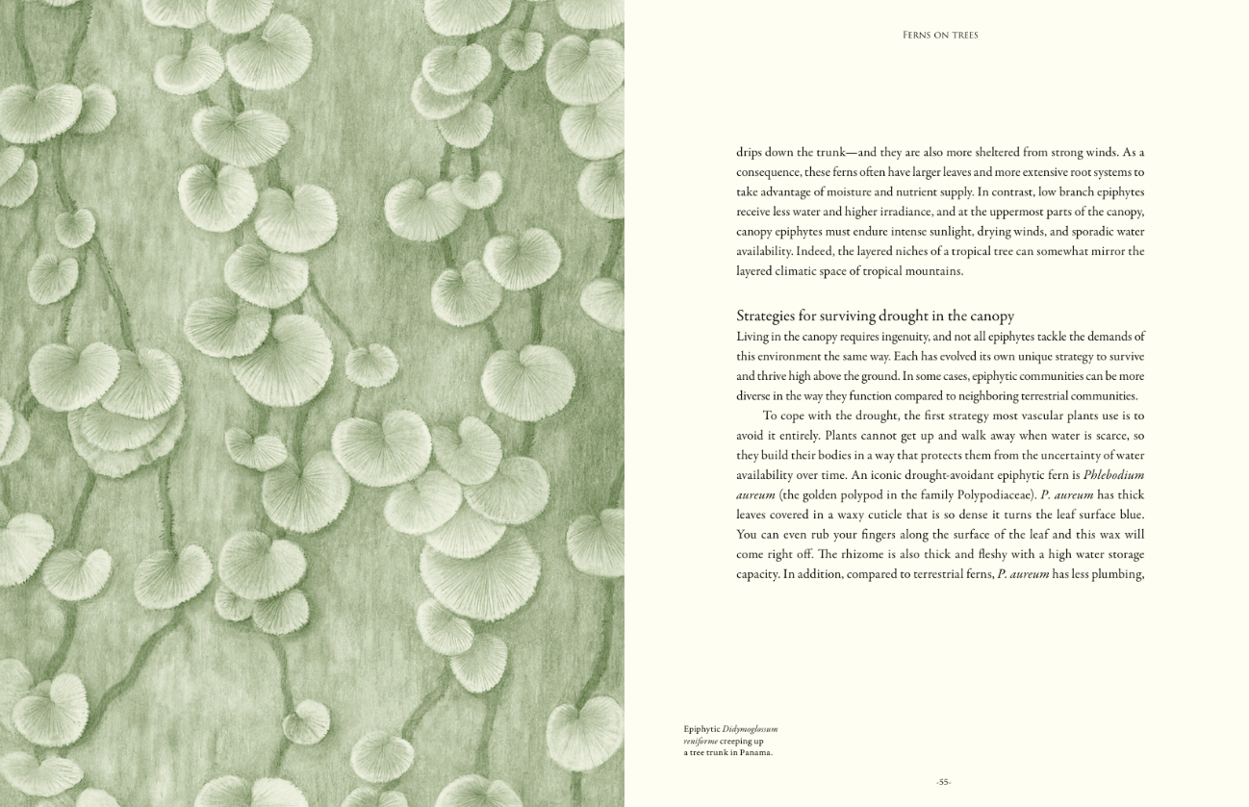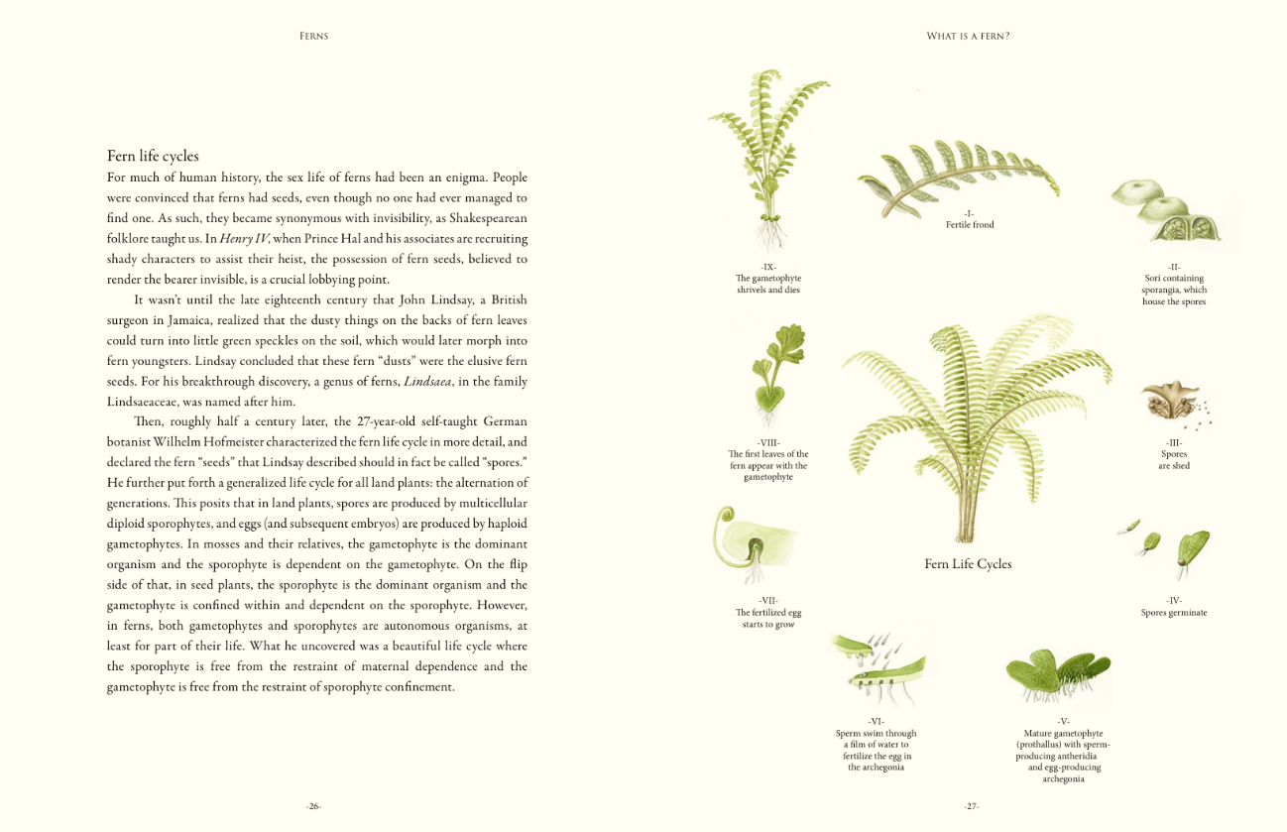

**感谢您的阅读！**

**请将反馈信息发至：版权负责人**

**Email**：[**Rights@nurnberg.com.cn**](mailto:Rights@nurnberg.com.cn)

安德鲁·纳伯格联合国际有限公司北京代表处

北京市海淀区中关村大街甲59号中国人民大学文化大厦1705室, 邮编：100872

电话：010-82504106, 传真：010-82504200

公司网址：[http://www.nurnberg.com.cn](http://www.nurnberg.com.cn/)

书目下载：<http://www.nurnberg.com.cn/booklist_zh/list.aspx>

书讯浏览：<http://www.nurnberg.com.cn/book/book.aspx>

视频推荐：<http://www.nurnberg.com.cn/video/video.aspx>

豆瓣小站：<http://site.douban.com/110577/>

新浪微博：[安德鲁纳伯格公司的微博_微博 (weibo.com)](https://weibo.com/1877653117/profile?topnav=1&wvr=6)

微信订阅号：ANABJ2002

